ИНТЕРНЕТ-РЕСУРСЫ ПО ПРОБЛЕМЕ СПИД

ПОЛЕЗНЫЕ ИНТЕРНЕТ-РЕСУРСЫ ПО ПРОБЛЕМЕ ВИЧ-СПИД

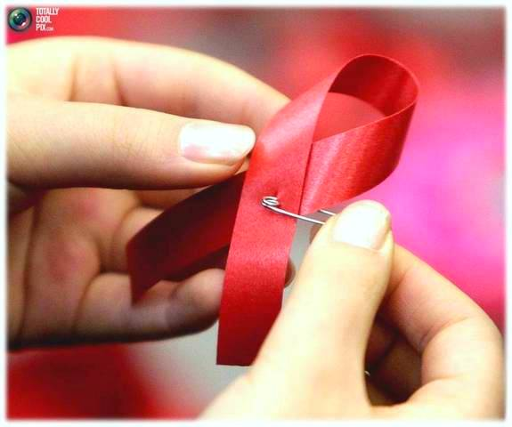
Сайт Министерства здравоохранения Республики Беларусь
www.minzdrav.by
Сайт проекта «Профилактика и лечение ВИЧ/СПИД в Республике Беларусь»
www.hiv-aids.by
Белорусский интерактивный сайт по проблеме ВИЧ/СПИД для молодежи
www.aids.by
Сайт «БелСеть антиСПИД» Ассоциация некоммерческих организаций по противодействию эпидемии ВИЧ/СПИДа
www.belaids.by
Сайт Белорусского сообщества людей, живущих с ВИЧ
www.hiv.by
Проект Всемирной организации здравоохранения Улучшение системы обучения по вопросам ВИЧ/СПИД в Республике Беларусь
http:// aids.belmapo/by/
Гомельский областной портал по ВИЧ/СПИД
www.gomelaids.info
Объединенная программа ООН по ВИЧ/СПИД (ЮНЭЙДС)
http:// un.by/unaids/
Республиканский центр гигиены, эпидемиологии и охраны общественного здоровья
www.rcheph.by
Санитарно-эпидемиологическая служба г.Минска
www.minsksanepid.by
Методика проведения мероприятия для профилактики СПИД среди молодежи
www.aids.iatp.by/

Сайты белорусских организаций, работающих в области ВИЧ/СПИД

Сайт белорусского общественного объединения «Позитивное движение»
www.pmplus.org
Сайт республиканского общественного объединения «Белорусская Ассоциация клубов ЮНЕСКО»
www.belau.info
Сайт детского общественного объединения «Ассоциация белорусских гайдов»
www.belguides.com
Сайт общественного объединения «Белорусская ассоциация молодых христианских женщин»
www.lastrada.by
Сайт общественной благотворительной организации «Белорусский детский хоспис»
www.hospice.by
Сайт Белорусского Общества Красного Креста
www.belredcross.org
Сайт Центрального комитета
общественного объединения «Белорусский республиканский союз молодежи»
www.brsm.by
Сайт республиканского молодежного общественного объединения «Встреча»
www.vstrecha.by
Сайт республиканского молодежного общественного объединения «Матери против наркотиков»
www.mad.narkotiki.by
Сайт Белорусского молодежного общественного объединения «Новые лица»
www.newfaces-belarus.org
Сайт общественного объединения «Христианское содружество взрослых и молодых»
www.ymca-belarus.org
Сайт межконфессиональной миссии «Христианское социальное служение»
www.imcss.org
Сайт областного общественного объединения «Гомельская ассоциация детей и молодежи»
www.asdemo.org
Сайт молодежного общественного объединения«Реальный Мир»
www.realworld.unibel.by
Сайт общественного объединения «Врачебный союз»
www.lekary.org
Сайт прихода храма иконы Божией матери «Всех скорбящих Радость» г.Минск, Центр просвещения и милосердия БПЦ
www.sobor.by
Сайт общественного объединения «Фокус-группа»
www.f-group.org
Сайт Объединённой программы ООН по ВИЧ/СПИДу (ЮНЕЙДС)
www.unaids.org
Сайт международного общественного объединения «Понимание»
www.ponimanie.org, www.saltychildhood.org
Сайт Представительства Программы развития ООН в Республике Беларусь (ПРООН)
www.undp.by
Сайт Представительства Детского Фонда ООН (ЮНИСЕФ) в Республике Беларусь
www.unicef.org
Сайт Представительства корпорации «ChristianChildrensFund, Inc.»

